**МИНИСТЕРСТВО ОБРАЗОВАНИЯ РЕСПУБЛИКИ БЕЛАРУСЬ**

**УЧРЕЖДЕНИЕ ОБРАЗОВАНИЯ**

**ГОМЕЛЬСКИЙ ГОСУДАРСТВЕННЫЙ ТЕХНИЧЕСКИЙ УНИВЕРСИТЕТ ИМЕНИ П. О. СУХОГО**

Факультет автоматизированных и информационных систем

Кафедра «Информационные технологии»

ОТЧЕТ

ПО ЛАБОРАТОРНОЙ РАБОТЕ № 2

по дисциплине «Операционные системы»

«Сервер сценариев “Windows Script host”»

Выполнил:

cт. группы ИТП-11

*Гаврильченко Александр Евгеньевич*

Проверил:

*пр. Карась О .В*

Гомель 2023

**Цель работы:** овладеть навыками работы с сервером сценариев

*Windows script host*

**Ход работы(Вариант 4):**

Создать сценарий реализующий в консольном режиме диалог с пользователем в виде меню. Сценарий должен выполняться циклически пока не выбран пункт «Выход». Первый пункт меню должен выводить информацию о создателе (ФИО, группа) и краткое описание выполняемых действий, остальные пункты реализуют действия указанные в таблице в соответствии с вариантом. Все параметры задаются в результате диалога с пользователем

А)Удаление содержимого заданной папки.

Б)Создание ссылки на заданный сетевой ресурс и помещение его на

рабочий стол.

Запуск файла first.vbs(ф. 1)

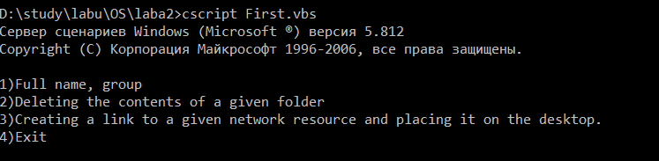

(фотография 1)

Вывод имени студента и группы (ф.2)



(фотография 2)

Удаление содержимого заданной папки

До команды 2) (ф. 3.1)

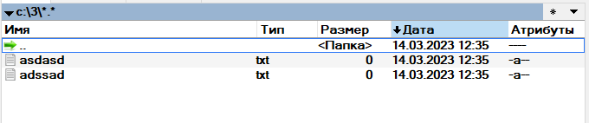

(фотография 3.1)

После удаления фалов(ф 3.2)

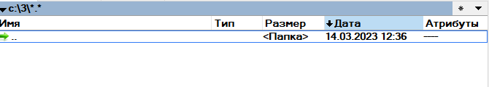

(фотография 3.2)

Создание ссылки на заданный сетевой ресурс и помещение его на рабочий стол.



Сама ссылка на рабочем столе(ф.4):



(фотография 4)

Выход из программы (ф. 5)

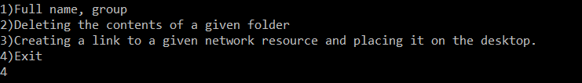

(фотография 5)

Листинг программы:

Option Explicit

Dim s, objFSO, fso, oWS, sLinkFile, oLink,Path,Shortcut,f1

do

  WScript.StdOut.Write"1)Full name, group"& vbCrLf &"2)Deleting the contents of a given folder"& vbCrLf &"3)Creating a link to a given network resource and placing it on the desktop."& vbCrLf &"4)Exit"& vbCrLf

  Set WshShell=WScript.CreateObject("WScript.Shell")

  s = WScript.StdIn.ReadLine

  if(s="1") then

    WScript.StdOut.Write"Gavrilchenko Aleksandr Evgenevich, ITP-11"

  elseif(s="2") then

Dim strSourceFolder

strSourceFolder = "C:\3"

Set objFSO = WScript.CreateObject("Scripting.FileSystemObject")

If objFSO.FolderExists(strSourceFolder) Then

  objFSO.DeleteFile objFSO.BuildPath(strSourceFolder, "*.*"), True

Else

  WScript.Echo "Can't find source folder [" & strSourceFolder & "]."

  WScript.Quit 1

End If

dim WshShell

Set objFSO = Nothing

WScript.Quit 0

  elseif(s="3") then

 Path = WshShell.SpecialFolders.item("Desktop")+"\"

    Set Shortcut = WshShell.CreateShortcut(Path & "testshrc.lnk")

    WScript.StdOut.Write "Enter the site path:"

 f1 = WScript.StdIn.ReadLine

    Shortcut.TargetPath = f1

    Shortcut.Save

  end if

loop until(s="4")

**Вывод:** изучил средства работы с командной строкой “Windows”